Додаток до рішення 72 сесії Менської міської ради 8 скликання
від 17.04.2026 №264

Графічні матеріали з визначеним місцем розташування земельної ділянки за межами населеного пункту села Майське
Менської міської територіальної громади

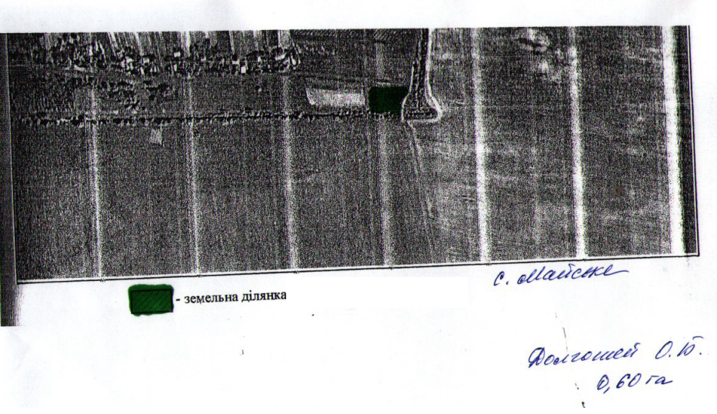

Начальник відділу земельних відносин,
агропромислового комплексу та екології Оксана СКИРТА

